Quelles sont les formes institutionnelles de l’ordre politique ?
Rappel du programme :
4. Ordre politique et légitimation
4.2 Quelles sont les formes institutionnelles de l'ordre politique ? | État de droit, État unitaire/ fédéral, démocratie représentative/participative | On familiarisera les élèves au vocabulaire juridique et politique qui permet de distinguer les formes étatiques et de préciser le contexte institutionnel dans lequel elles se sont développées. À partir d'exemples contemporains, on sensibilisera aussi les élèves à l'émergence de nouvelles formes de participation politique et de légitimation démocratique.
Durée : 5 heures
Les élèves doivent être capables de :
montrer que nos institutions politiques sont fondées sur un État de droit. Elles se différencient donc d'institutions caractérisant un État policier.
Montrer qu'en France nous vivons dans un État unitaire alors que dans d'autres pays l'État peut prendre la forme d'un État fédéral.
Expliquer pourquoi en France on a un État unitaire et en Allemagne un État fédéral
connaître les formes traditionnelles de participation politique dans les démocraties représentatives
montrer qu'il existe également d'autres formes de participation à la vie politique.
Idée de plan :
Activité d'introduction du thème 4 : Faire réaliser une mind map sur la France (une moitié de classe) et sur les USA (l'autre moitié de classe) en TD et avant de démarrer le thème. (j'en apporte demain : testé en TD avec mes classes)
4.2. Quelles sont les formes institutionnelles de l’ordre politique ?

Exercice d’accroche : Quels sont les acteurs de la vie politique ?
Travail sur des photos : Assemblée nationale, Mairie, manifestations, élections, blog politique, partis politiques (militants, meeting politiques), pétition en ligne …
Objectifs :
Montrer qu’il y a une grande variété de formes institutionnelles dans la vie politique
Regrouper les acteurs en deux catégories : les « élus » (et répartition des différents niveaux de pouvoir : niveau local et national à mettre en évidence) et les citoyens.
I. Des États de Droit aux multiples visages : État Unitaire et État Fédéral
A) Etat de droit, démocratie : étude du cas de la Chine
http://www.dailymotion.com/video/xheumh_chine-etat-de-droit_news
A partir de la vidéo, relever les trois éléments qui permettent de définir un Etat de droit ? La chine est-elle un Etat de droit ?
Réponse 1 : l’Etat de droit se caractérise par l’existence de textes de loi, mise en place d’organes de contrôle indépendant de l’Etat et respect des libertés fondamentales (liberté d’expression, de culte…)
Réponse 2 : la Chine n’est pas véritablement un Etat de droit car elle ne respecte pas les libertés individuelles, ni les lois instituées.
Peut-on dire que la Chine est une démocratie ? Quelles sont les caractéristiques d’une démocratie ?
La Chine n’est pas réellement une démocratie. En effet, le peuple élit bien ses représentants (au suffrage universel indirect pour le président).
Néanmoins, certains éléments en sont pas respectées : la pluralité des partis (un seul parti et un seul candidat présent aux dernières élections présidentielles de 2008 : Hu Jintao réélu) ; non respect des libertés fondamentales et pas de séparation des pouvoirs.
Notion de démocratie à définir aussi.
B) Comment et pourquoi les États ont choisi d'être unitaire ou fédéral ?
  - Distinction entre EF et EU à partir de l’exemple de la peine de mort
Q° : La peine de mort est-elle autorisée aux Etats-Unis ?
Cela dépend des Etats.
Projection d’une carte des USA et de la pratique de la peine de mort dans chaque Etat :
http://www.avmaroc.com/images/actualite/animations/288/start.swf
Pourquoi des différences ? Lié au type d’Etat = Etat fédéral. On a une forte indépendance législative des Etats fédérés par rapport à l’Etat fédéral.
En France, cette situation est-elle possible (la peine de mort en Franche-Comté possible et interdite en Bourgogne) ? Non. Pourquoi ? Lié au type d’Etat = Etat Unitaire. Ici, on a un seul organe législatif qui prend des décisions applicables sur tout le territoire.
Faire émerger une définition de l’EF et de l’EU à partir du travail précédent.
  - Contextes historiques qui ont induit un EU ou un EF
Prendre ici l'exemple de deux pays différents : La France et l’Allemagne.
Document HATIER 3 page 319 : Pourquoi France = EU et Allemagne Fédérale ?
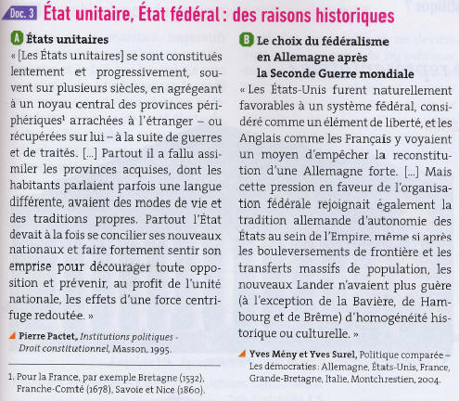
Q° : Lister les raisons qui expliquent l’émergence de l’EU français et de l’EF allemand.
L’EUF :
processus de centralisation du pouvoir en France
effacement des spécificités régionales (et notamment des langues régionales) (processus d’assimilation culturelle)
L’EFA :
tradition d’autonomie des Etats et de liberté propres à l’Allemagne
  - ? Exemple de la Belgique : Lorsqu'un EU devient un EF (cf. TD)
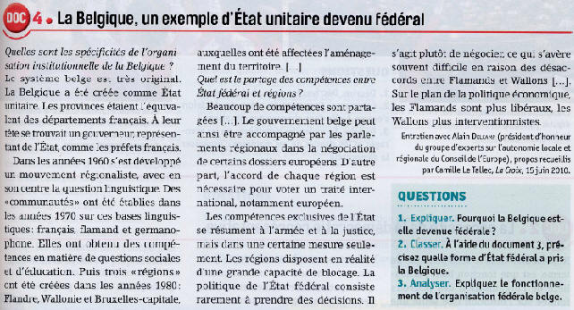
Conclusion : EU, EF : des choix différents … pour des formes politiques si divergentes ?
Synthèse sous forme de tableau où apparaissent :
les définitions
les points communs (symbole de la démocratie représentative qui légitime les décisions)
les différences + exs pour les pays évoqués plus haut et notamment les USA
Travail : Insérer les mots suivants dans la case correspondante : national ; régional ; démocratie représentative ; faible ; Etat de droit ; forte.

 | EU | EF
Points communs | Démocratie représentative  Etat de droit
Différences :  Pouvoir politique présent surtout …  … qui induit quelle autonomie régionale ? | … au niveau national  Faible autonomie | … au niveau régional (dans chaque Etat fédéré)  Forte autonomie

L’EU correspond donc à … Par exemple en France, en Italie …
L’EF est … On le retrouve aux USA, en Allemagne, en Belgique …
II. Des formes de participation politique variées et en perpétuelle mutation
Exercice introductif (brainstorming) : Agir en politique (S'investir en politique) : ça veut dire quoi ?
Formulation d'hypothèses, mots clés et exemples dans l'histoire et dans le monde aujourd’hui
Réussir grâce à ça à définir les participations politiques conventionnelle et protestataire
Poser l'une des problématiques : Comment évolue la participation politique ?
A) Une participation politique conventionnelle en crise ?
- Les indices de cette crise
- Les raisons de cette crise de la démocratie représentative = Pourquoi la DR est-elle « malade » ?
B) De nouvelles formes de participation politique
- Des actions protestataires
= De nouvelles actions et pourquoi elles séduisent les individus
- La démocratie participative plébiscitée par les citoyens
Ce sont des nouveaux moyens d'intégrer les individus au débat politique
Un premier exemple : les conseils de quartiers et leur rôle.
Un exemple actuel : Mouvement européen : les indignés : crise de la démocratie représentative
http://franche-comte.france3.fr/info/un-campement-d-indignes-pour-une-democratie-reelle-69009941.html
+ vidéo
C) Internet : un outil innovant en matière de participation politique ?
Lien avec les appels à la mobilisation lancés via le net
Document : Le rôle d'Internet et des réseaux sociaux dans les révolutions du monde arabe
MONDE ARABE • La république héréditaire en déconfiture
De nombreux dirigeants arabes ont mis en place des mécanismes pour transmettre le pouvoir à leur fils. Les révoltes en cours annoncent l’échec de ce modèle de régime politique.
« Dieu, Muammar, la patrie !” C’est le slogan que les partisans du régime scandaient à Tripoli. Le colonel vient donc après Dieu, certes, mais avant la patrie. Un dirigeant qui nous a toujours étonnés par sa modestie ! Mais ne nous attardons pas sur le personnage, c’est plutôt le type de régime qu’il incarnait qui retient notre attention. Il s’agit en fait d’un modèle qu’on trouve dans d’autres pays du monde arabe, et même ailleurs, à savoir celui de la république héréditaire. Ce modèle existe en Syrie, où Hafez El-Assad était président à vie et a transmis le pouvoir à son fils Bachar. Il était sur le point d’aboutir en Égypte, où Hosni Moubarak s’apprêtait à faire de même au profit de son fils Gamal, après trente ans de règne. […] En Libye, les fils de Kadhafi [notamment Saïf Al-Islam] se positionnaient pour succéder au père, au pouvoir depuis plus de quarante ans. […] En Tunisie, Ben Ali n’avait pas de fils, mais sa belle-famille, les Trabelsi, s’apprêtait à combler le vide.
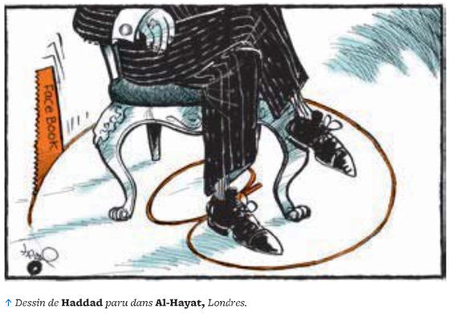
Source : Courrier international n°1061 du 3 au 10 mars 2011
A intégrer (actualité) :
Demande de référendum en France par José Bové sur le choix énergétique en France (les français veulent-ils renoncer au nucléaire ?) idem pour le gaz de schiste et les OGM.
Le mouvement des « Indignés » qui se propage dans de nombreux pays d'Europe.
Séances TD :
Exemple de la Belgique : Lorsqu'un EU devient un EF (cf. TD)
Doc 4 page 263 (Bordas)
Reprise des éléments : EF, EU, nation et explication d’une question d’actualité complexe.
« Jeu de rôle » (ou mise en scène) de conseils de quartier version lycée (ou version habitants d’une commune ou communauté de communes).
Objectifs :
Être acteur de la démocratie participative.
Émettre des avis sur la vie du lycée (scolaire ou extra-scolaire) et les formuler.
Les mettre sur papier pour un envoi (aux représentants du CVL ; au maire de la ville concernée) en expliquant la démarche de la classe.

